Explications
“phaseCorrection” est une fonction définie dans “Transducer.java” de “acousticfield3d.simulation”.
Ma question est de savoir à quoi ça sert et comment on arrive à trouver cette correction de phase en pratique.

De plus, le programme permettant le pin assigment est aussi à l’origine de cette compensation de phase, d’où les erreurs potentielles que l’on a remarquée avec Mattéo.

Encore : Le fait que le pin assigment ne fonctionne pas provient peut-être de la version de l’IDE utilisée :
issu du code driver mega : 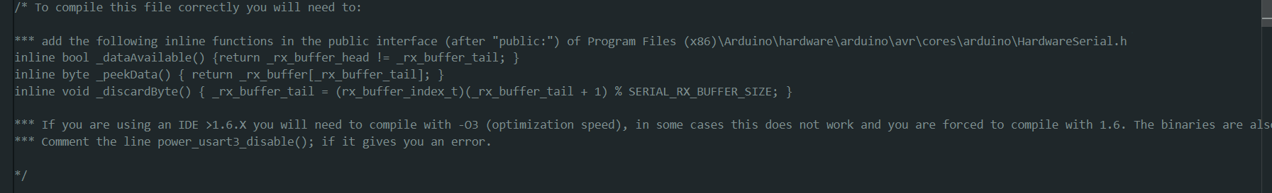

Excellente remarque — et ta question est très pertinente : comment un transducteur physique peut-il avoir une phaseCorrection ? Voici une explication claire.

🔧 1. Qu’est-ce que la phaseCorrection ?
La phaseCorrection est un paramètre empirique, c’est-à-dire :
Une compensation logicielle d’un décalage de phase mesuré ou supposé au niveau d’un transducteur individuel.
Elle n’est pas une propriété intrinsèque d’un transducteur, comme sa fréquence ou son diamètre, mais elle est ajoutée dans le modèle logiciel pour corriger des imperfections physiques.

⚙️ 2. Pourquoi faut-il une correction de phase ?
Même si tu veux que tous les transducteurs reçoivent des signaux parfaitement synchronisés, en pratique :
- Certains transducteurs sont mal soudés ou montés à l’envers.
- Certains ont des fils plus longs → signal légèrement déphasé.
- Les tolérances de fabrication font que les transducteurs ne répondent pas tous exactement pareil.
- Des résistances et capacités internes causent des retards de phase légers.
- Le signal peut subir un décalage logiciel (erreur d'arrondi, timing, etc.).
👉 Pour que le champ acoustique soit cohérent et que l’objet lévite bien, on compense manuellement ou automatiquement ces erreurs en appliquant une correction dans le logiciel.

🔬 3. Comment la phaseCorrection est-elle obtenue ?
Elle est généralement :
- Soit mesurée expérimentalement (en analysant le champ généré par chaque transducteur avec un micro de référence),
- Soit estimée à partir de la distance des câbles ou de la réponse individuelle,
- Soit ajustée automatiquement par un algorithme d’optimisation.
Par exemple :
transducer.setPhaseCorrection(0.3f); // Correction de 0.3 * π radians

📐 4. Où la phaseCorrection est-elle utilisée ?
Dans cette ligne :
return calcDiscPhase(getPhase() + getPhaseCorrection(), divs);

Cela veut dire :
“Pour calculer la phase discrète à envoyer à ce transducteur, je prends la phase logique + la phase de correction.”

✅ Résumé
Élément | Type | Signification
phase | logique/contrôle | Valeur calculée pour focaliser/léviter
phaseCorrection | physique/expérimental | Correction propre au transducteur
phase + phaseCorrection | signal réel à envoyer | Phase finale tenant compte de l’erreur matérielle

Souhaites-tu que je t’explique comment, en Python par exemple, on pourrait simuler ce même ajustement ?

